Od 18. 5. 2020 do 22. 5. 2020 – delo na daljavo 6. b in c
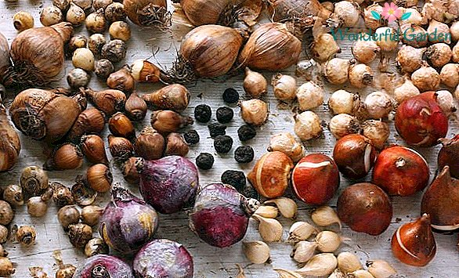
čebulice tulipanov, narcis, hiacint…
Tema RAST IN RAZVOJ RASTLIN

- V SDZ na straneh 150 in 151 preberi o rasti in razvoju rastlin in odgovori na spodnja vprašanja. Odgovore zapiši v zvezek naravoslovja.
- Kaj lahko posadimo ali posejemo na vrt (ali njivo ali polje)?
- Kateri deli rastlin lahko prezimijo v zemlji?
- Katerih snovi najdemo v velikih količinah v čebulicah, gomoljih, korenikah itd.?
- Ko iz čebulic, gomoljev itd spomladi izraščajo listi, poženejo korenine – od kod rastlini hrana za rast?
- Kdaj je rastlina samostojna in si lahko sama »priskrbi« hrano za rast in razvoj?
- Kako rastline rastejo?
- Kaj vse vpliva na rast rastlin na vrtu (njivi, polju)?
- Poišči cvet katerekoli rastline, ki jo najdeš v tvoji bližini. Ga nariši v zvezek (nariši sestavne dele) , poimenuj rastlino, ki nosi ta cvet in razišči katere sestavne dele vse vsebuje cvet, ki si ga nabral/a. (pomagaj si s SDZ str.155)
- Poimenuj rastline, ki nosijo »spodnje« cvetove:
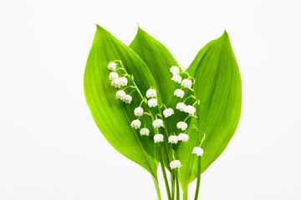
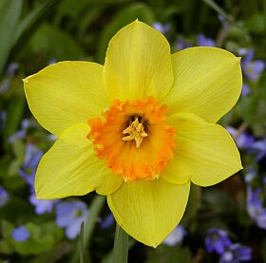
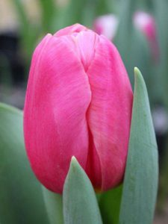

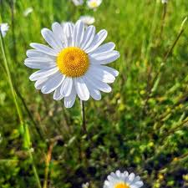

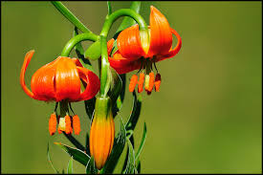

Narejeno poslikaj in pošlji na e – mail : magdalena.penko-sajn@osagpostojna.si

